У К Р А Ї Н А

ЮЖНОУКРАЇНСЬКА МІСЬКА РАДА

МИКОЛАЇВСЬКОЇ ОБЛАСТІ
Виконавчий комітет
РІШЕННЯ
від "______" ________ 2017 № ______ ПРОЕКТ

Про організацію новорічних ярмарків

Керуючись пп. 8 п. «а» ст. 30 Закону України «Про місцеве самоврядування в Україні», відповідно до законів України «Про благоустрій населених пунктів», «Про забезпечення санітарного та епідемічного благополуччя населення», з метою забезпечення мешканців міста новорічними ялинками (деревами хвойних порід), якісними продуктами харчування безпосередньо від виробників, впорядкування вуличної торгівлі у місті в місцях її стихійного виникнення та недопущення торгівлі у невстановлених місцях, виконавчий комітет Южноукраїнської міської ради

В И Р І Ш И В:

- В строк з 10.12.2017 по 31.12.2017 з 6-30 годин до 20-00 години організувати ярмарки з продажу новорічних ялинок (дерева хвойних порід) в спеціально відведених для цього місцях за адресами (схеми місць додаються):

- територія майданчику «п’ятачок» на перехресті вулиць Миру та Олімпійської;

- у дворі житлових будинків №17, №19 на проспекті Незалежності.

2. Організувати новорічний ярмарок з продажу продуктів харчування (сільськогосподарська продукція рослинного та тваринного походження, м’ясна гастрономія та хлібобулочні вироби) ____ грудня 2017 року з 8-00 години до 17-00 години в спеціально відведеному для цього місці: територія майданчику «п’ятачок» на перехресті вулиці Миру та вулиці Олімпійської.

3. Управлінню економічного розвитку Южноукраїнської міської ради (Петрик) забезпечити розгляд заяв (з пакетом документів) на розміщення об’єктів торгівлі та видачу суб’єктам господарювання, зареєстрованим в установленому порядку, запрошень для участі у ярмарках відповідно до наявних торгівельних місць, зазначених у п.1 та п.2 цього рішення.

4. Суб’єктам господарювання, які мають намір розмістити об’єкт торгівлі з продажу новорічних ялинок (дерева хвойних порід), для отримання запрошення щодо участі у ярмарку, необхідно подати до виконавчого комітету Южноукраїнської міської ради відповідну заяву із зазначенням ідентифікаційного коду юридичної особи/реєстраційного номеру облікової картки платника податків та інших обов’язкових платежів, до якої додати копію документа, що підтверджує правомірність здійснення торгівлі деревами хвойних порід, та копію договору про надання послуг з вивезення та складування твердих побутових відходів.

5. Суб’єктам господарювання, які мають намір розмістити об’єкт торгівлі з продажу продуктів харчування (сільськогосподарська продукція рослинного та тваринного походження, м’ясна гастрономія та хлібобулочні вироби), для отримання запрошення щодо участі у ярмарку, необхідно подати до виконавчого комітету Южноукраїнської міської ради відповідну заяву із зазначенням ідентифікаційного коду юридичної особи/реєстраційного номеру облікової картки платника податків та інших обов’язкових платежів, до якої додати копію договору про надання послуг з вивезення та складування твердих побутових відходів.

6. Рекомендувати Южноукраїнському відділенню Первомайського відділу поліції Головного Управління Національної поліції в Миколаївській області (Шульгін) забезпечити щоденне патрулювання місць можливого виникнення неорганізованої торгівлі ялинками, ялинковими прикрасами, продуктами харчування, недопущення торгівлі піротехнічними товарами у невстановлених місцях та притягнення порушників до відповідальності.

7. Контроль за виконанням цього рішення покласти на заступника міського голови з питань діяльності виконавчих органів ради Кольчака О.М.

Міський голова В.К. Пароконний

Петрик
2-11-24
Схема
спеціально відведених місць для проведення ярмарків з продажу
новорічних ялинок (дерева хвойних порід) та продуктів харчування (сільськогосподарська продукція рослинного та тваринного походження,
м’ясна гастрономія та хлібобулочні вироби) за адресою: територія майданчику «п’ятачок» на перехресті вулиці Миру та вулиці Олімпійської

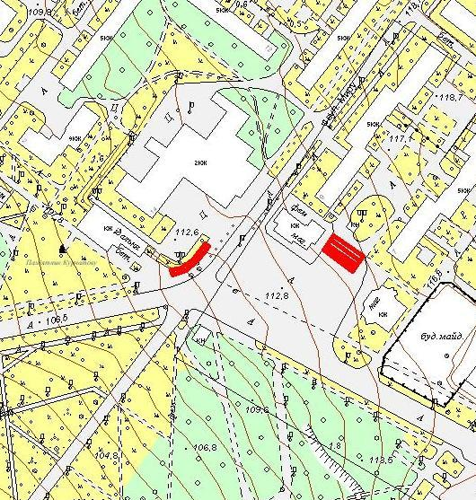
Схема
спеціально відведеного місця для проведення ярмарків з продажу
новорічних ялинок (дерева хвойних порід)
за адресою: у дворі житлових будинків №17, №19 на проспекті Незалежності

